naslov naloga | način dela | oddaja/preverjanje | pomoč učencem
VAJE ZA MOČ, KONDICIJA | Pri gibanju v naravi upoštevajte navodila NIJZ. | Po vrnitvi v šolo merjenje za športno-vzgojni karton. | boris.pusnik1@guest.arnes.si  tomaz.smonkar1@guest.arnes.si
ATLETSKA ABECEDA | https://www.youtube.com/watch?v=3-tv-Hy7SXc  https://www.youtube.com/watch?v=QEENvYdRDO0 | V šoli bomo ocenili atletsko abecedo. | Za dodatna pojasnila na voljo od ponedeljka do petka med 10:00-12:00 in 14:00-16:00
GIMNASTIČNE VAJE | Naredite vaje iz spodnje povezave: GIMNASTIČNE VAJE  https://www.youtube.com/watch?v=CGioDVduOQw | Izmislite si nekaj svojih vaj za ogrevanje. Pokazali jih boste v šoli. | https://eucbeniki.sio.si/sport/index.html
ŠPORT 4. razred

Pozdravljeni pošiljam vam program dela za naslednji teden, saj je zelo pomembno da vsak dan vsaj malo potelovadimo. Seveda je najlepše, če se odpravite ven na zrak, kjer se lahko igrate in tečete in kolesarite, vendar morate v tem primeru nujno upoštevati naslednja PRIPOROČILA. (Pritisnite tipko ctr in kliknite na modro obarvano besedilo, da vam bo odprlo internetno stran).
Preglejte posnetke atletske abecede in začnite z vadbo posameznih elementov. Lahko se posnamete in primerjate svojo izvedbo z izvedbo na povezavi.

Za delo na domu

Vaje za ogrevanje:
Preden se boste lotili vaj za moč, je pomembno, da svoje telo ogrejete. Za ogrevanje poizkusite igro JUST DANCE. JUST DANCE je plesna igrica kjer ponavljate gibe, ki jih vidite na računalniku in se tako naučite novega plesa. Da odprete posamezni ples držite tipko ctrl in kliknite na modro obarvano besedilo.
JUST DANCE 1
JUST DANCE 2
JUST DANCE 3
JUST DANCE 4
JUST DANCE 5
Vaje za moč
PONEDELJEK | TOREK | SREDA | ČERTEK | PETEK
12 počepov |  | 14 počepov |  | 18 počepov
12 trebušnjakov |  | 14 trebušnjakov |  | 18 trebušnjakov
12 poskokov |  | 14 poskokov |  | 18 poskokov
12 sklec |  | 14 sklec |  | 18 sklec
16 sekund deske |  | 20 sekund deske |  | 25 sekund deske
Če želite lahko delate vaje za moč vsak dan.

Za popestritev:
V prostem času se lahko (ob dovoljenju staršev) igrate različne športne igre tudi doma ali na vrtu.
Pošiljam le nekaj iger, ki se jih lahko igrate s starši ali sami. Seveda si lahko izmislite tudi svoje igre in jih v skupini delite s svojimi sošolci. Uživajte in ostanite zdravi.

1. PAJKOVA MREŽA
ŠT. IGRALCEV: 1 ALI VEČ
PRIPMOČKI: klobčič volne ali zelo dolga vrvica
POTEK IGRE: Volno razporedimo po prostoru, tako da jo zataknemo za mizo, stole, kljuko, kavč itd. ali pa jo z lepilnim trakom zalepimo na steno tako, da ustvarimo pajkovo mrežo. 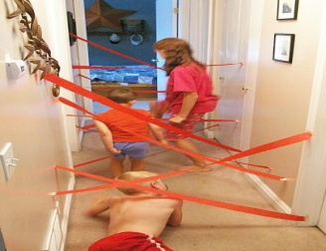
Igralec ali igralci se morajo nato prebiti na drugo stran mreže z čim manj dotiki mreže. Kdo bo imel najmanj dotikov?
2. POMAGAJ SLEPEMU
ŠT. IGRALCEV: 2 ALI VEČ
PRIPOMOČKI: preveza za oči, katerikoli predmeti, štoparica
POTEK IGRE:
Določimo igralca, ki bo slep, mu damo prevezo čez oči in ga peljemo v eno izmed sob. Na poti med sobo v kateri je slepi igralec in sobo kjer bo končni cilj po tleh razporedimo različne predmete, ki jih bo slepi igralec moral pobrati. Cilj igre je, da slepega igralca varno pripeljemo iz ene sobe v drugo sobo in da slepi igralec na poti pobere vse predmete tako, da ga usmerjamo le z glasom. Igro lahko popestrimo s štoparico, kjer poskušamo slepega igralca voditi iz sobe v sobo v najkrajšem možnem času. Pazite na varnost!
3. ODBOJKA Z BALONOM
ŠT. IGRALCEV: 1 ALI VEČ
PRIPOMOČKI: BALON
POTEK IGRE:
Balon odbijamo z različnimi deli telesa, da ne pade na tla.
Različice:
Balon odbijamo samo z glavo ali samo z nogo.
Postavimo odbojkarsko mrežo (vrvica) in odigramo igro odbojke.
4. IGRA: SOSED NE JEZI SE
ŠT. IGRALCEV: 2 ALI VEČ
PRIPOMOČKI: katerakoli odbojna ŽOGA IN OBROČ ALI KREDA ALI VRVICA ALI LEPILNI TRAK
POTEK IGRE:
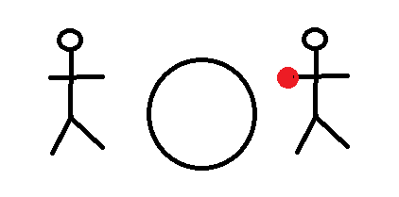
Na tla postavimo obroč . Obroč lahko tudi narišemo ali oblikujemo z vrvico, lepilnim trakom, itd.
Cilj igre je, da igralec ulovi žogo po tem, ko se je odbila od tal znotraj obroča. Igro začnemo tako, da poskusimo sprva narediti 30 uspešnih podaj.
Tekmovanje.
Igralec dobi točko kadar:
1. Nasprotni igralec pravilno podane žoge ne ulovi.
2. Nasprotni igralec poda žogo tako, da se ne odbije znotraj obroča.
3. Nasprotni igralec poda žogo tako, da po odboju ne doseže višine kolen.

5. IGRA : PRESKAKOVANJE KOLEBNICE
ŠT. IGRALCEV: 1 ali 3
PRIPOMOČKI: Daljša vrv
POTEK IGRE:
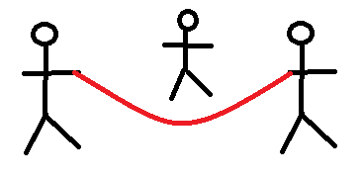
Dva igralca vrtita kolebnico, tretji jo preskakuje.
Načini preskakovanja:
- po eni nogi,
- z obratom,
- čepe,
- v opori čepno,
- v opori ležno zadaj ali spredaj.
Čez kolebnico lahko seveda skačeš tudi sam.

